# Министерство образования и науки Российской Федерации

# Федеральное государственное бюджетное образовательное учреждение

# высшего образования

# «Ижевский государственный технический университет

# имени М. Т. Калашникова»

# Кафедра «Программное обеспечение»

Отчет  
по лабораторной работе №3  
«Планирование разработки проекта»

Выполнил

студент гр. Б07-191-1 А.А. Богданова

Д.А.Стрелков

Принял М.О. Еланцев

Ижевск 2016

ЗАДАНИЕ

- Разделить проект на два (три) этапа:

прототип, финальный продукт (или прототип, версия 1, версия 2)

- Оценить время выполнения в чел*час каждого этапа

- Базовое расписание в виде диаграммы Ганта (на основе ИСР)

- Представить перечень рисков проекта, описать их (5 основных)

Описание риска

------------

- Название

- Категория (технический, внешний, организационный)

- Симптомы

- Последствия

- Воздействие

- Вероятность (1-3)

- Степень воздействия (1-3)

- Близость (1-3)

- Ранг (1-9)

- Способ решения

1. Этапы разработки проекта:
2. Прототип: Разработка ТЗ, разработка интерфейса (администратора), разработка серверной части и проектирование базы данных, тестирование клиентской(серверной) части;
3. Релиз: Разработка интерфейса (пользователя, организации), размещение готового сайта.
4. Оценка времени:
5. Прототип:

Разработка ТЗ – 20 дней.  
Разработка интерфейса – 35 дней. Разработка программной реализации – 30 дней. Проектирование базы данных – 20 дней. Тестирование – 18 дней.   
Общее время – 123 дней.

1. Релиз:

Документирование – 14 дней.

Размещение готового сайта - 5 дней.

Общее время – 19 дней.  
Итог: 142 дней.

1. Диаграмма Ганта



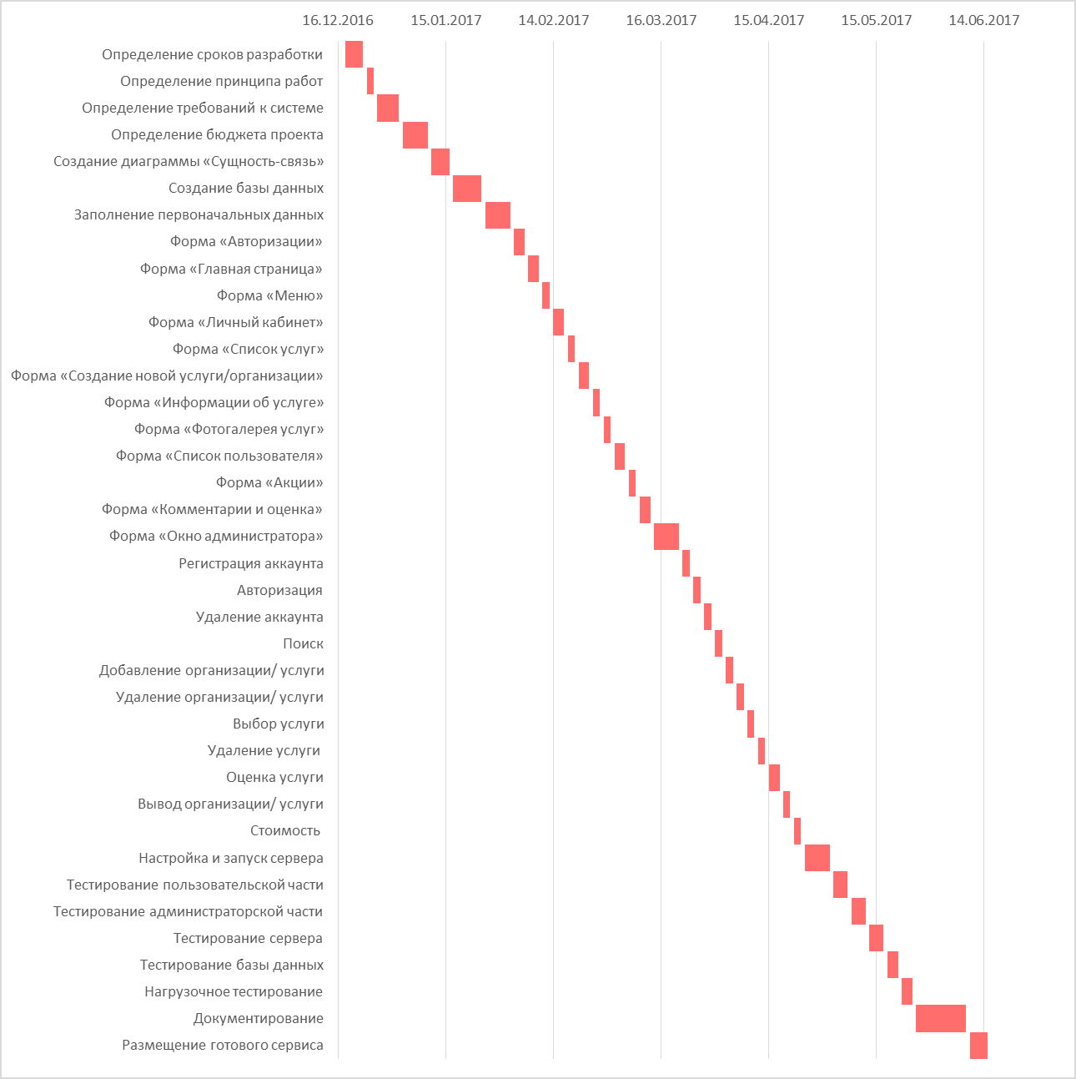

1. Риски:
2. Недостаточно квалифицированных исполнителей:

Категория: Организационная  
Симптомы: При расширении функциональных возможностей программы, будут возникать ошибки в работе программы.  
Последствия: Долгая разработка, потеря клиентов, финансовые потери  
Воздействия: время и деньги  
Вероятность: 2  
Степень воздействия: 3  
Близость: 1  
Ранг: 6  
Решение: проведение тренингов персонала, либо качественный набор в начале.

1. Недостаточно вычисляемых ресурсов для решения задачи

Категория: Техническая  
Симптомы: Долгая обработка запросов  
Последствия: Потеря клиентов, потеря прибыли  
Воздействия: деньги и время  
Вероятность: 1  
Степень воздействия: 2  
Близость: 3  
Ранг: 2  
Решение: Проведение нагрузочного тестирования и определить нужное количество серверов на старте.

1. Отсутствие спроса на рынке

Категория: Внешняя  
Симптомы: Маленький спрос на ПО  
Последствия: Потеря прибыли  
Воздействия: Время  
Вероятность: 1  
Степень воздействия: 3  
Близость: 3  
Ранг: 3  
Решение: Провести маркетинговое исследование

1. Некорректная работа ПО

Категория: Техническая  
Симптомы: Неправильная стоимость доставки  
Последствия: Потеря клиентов, потеря прибыли  
Воздействия: деньги и время  
Вероятность: 2  
Степень воздействия: 3  
Близость: 3  
Ранг: 6  
Решение: Квалифицированные специалисты по разработке ПО

1. Недостаточная защищенность

Категория: Техническая  
Симптомы: На стадии тестирования, не были выявлены слабые места ПО  
Последствия: Потеря клиентов, потеря личных данных клиентов  
Воздействия: деньги  
Вероятность: 2  
Степень воздействия: 3  
Близость: 3  
Ранг: 6  
Решение: Обратиться к специалисту по данной области за консультацией